Отчёт по лабораторной работе №4
«Создание и процесс обработки программ на языке ассемблера NASM»
Студент: Шнуркова Анна Денисовна
- Цель работы
Освоение процедуры компиляции и сборки программ, написанных на ассемблере NASM.
- Задание
Создать программу hello.asm.
Скомпилировать и собрать исполняемый файл.
Создать копию файла.
Загрузить файлы в удаленный репозиторий, выполнив синхронизацию.
3. Выполнение лабораторной работы
3.1. Создание и компиляция программы
Создала каталог для работы lab04 и перешла в него.
Создала файл hello.asm и написала в нем программу вывода сообщения «Hello world!».
Скомпилировала текст программы в объектный файл с помощью команды nasm -f elf -g -l list.lst hello.asm.
Выполнила компоновку (сборку) исполняемого файла командой ld -m elf_i386 obj.o -o hello.
Запустила программу (./hello). Результат работы — строка «Hello world!».
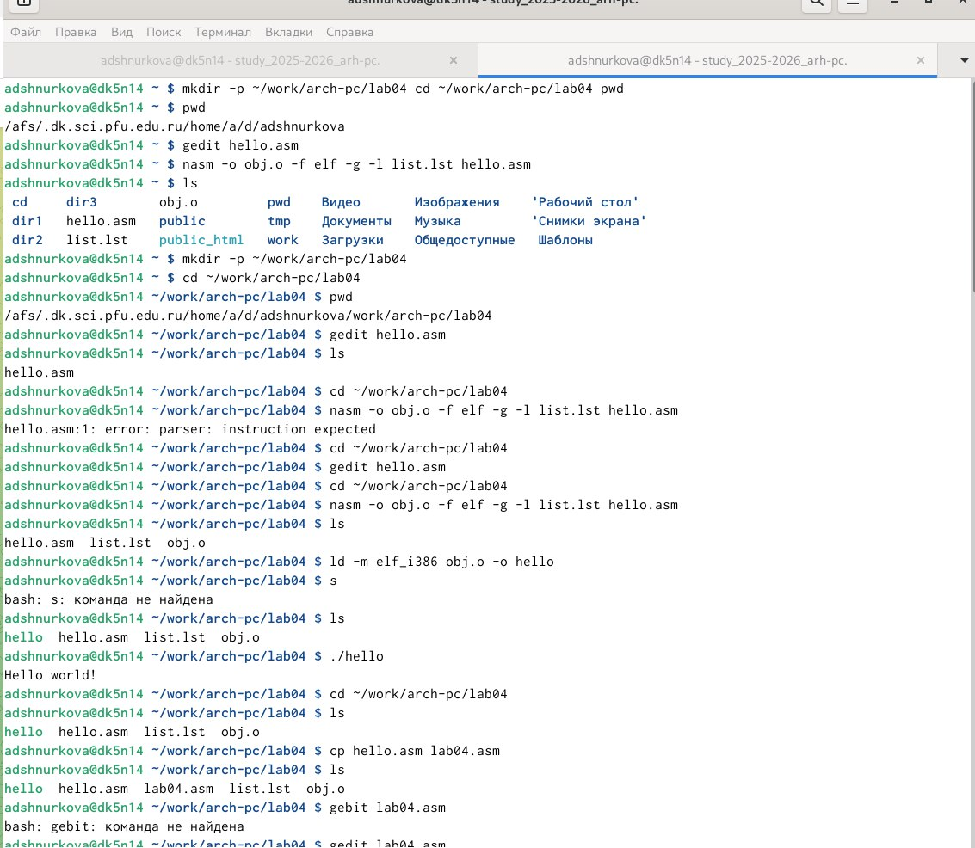
Скопировала исходный файл hello.asm в новый файл lab04.asm
Рис. 1. Компиляция, компоновка, запуск программы и копирование

3.2. Работа с системой контроля версий Git

Проверила статус файлов в каталоге (git status).

Добавила новые файлы в индекс и зафиксировала изменения коммитом (git commit).
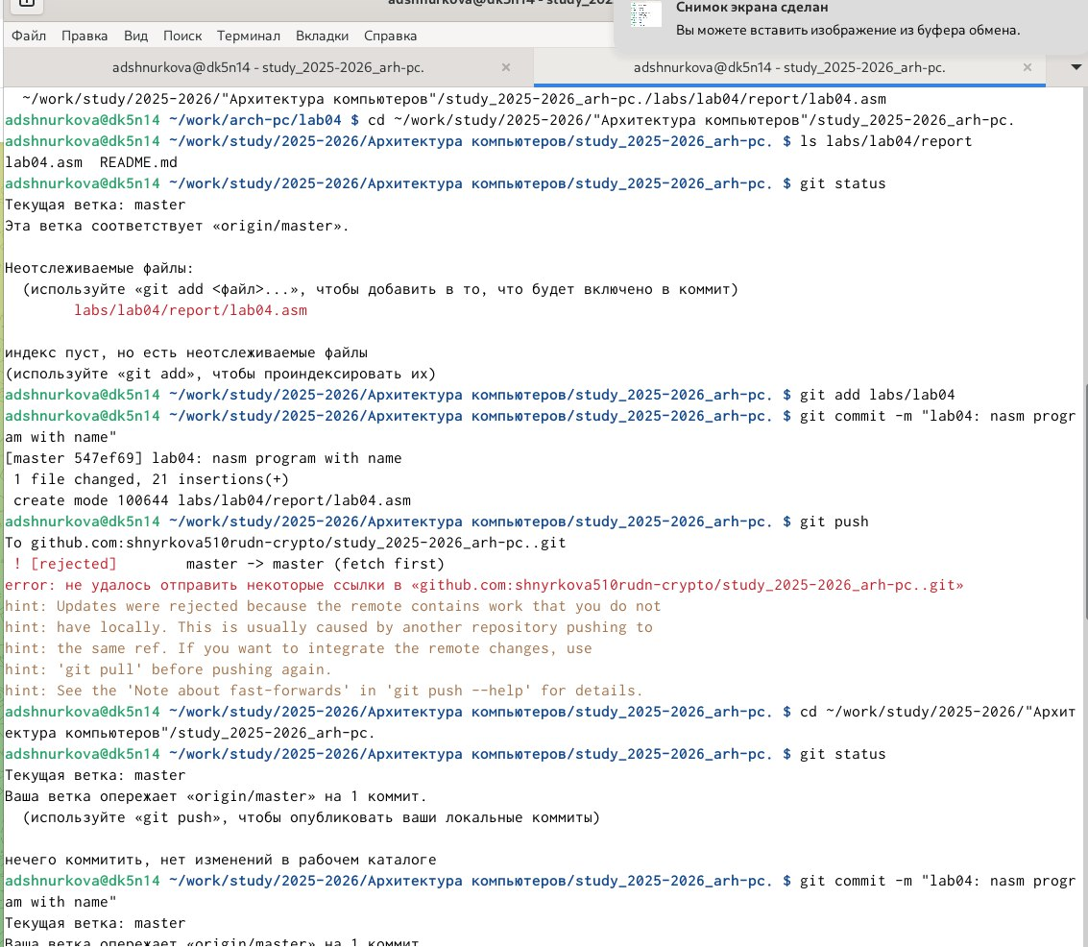
Рис. 2. Создание коммита с файлами лабораторной работы.

Для загрузки файлов на сервер GitHub предварительно выполнила синхронизацию с удаленным репозиторием, используя команду git pull –rebase origin master. Это позволило объединить локальные изменения с изменениями на сервере.

После успешной синхронизации отправила файлы в удаленный репозиторий командой git push.

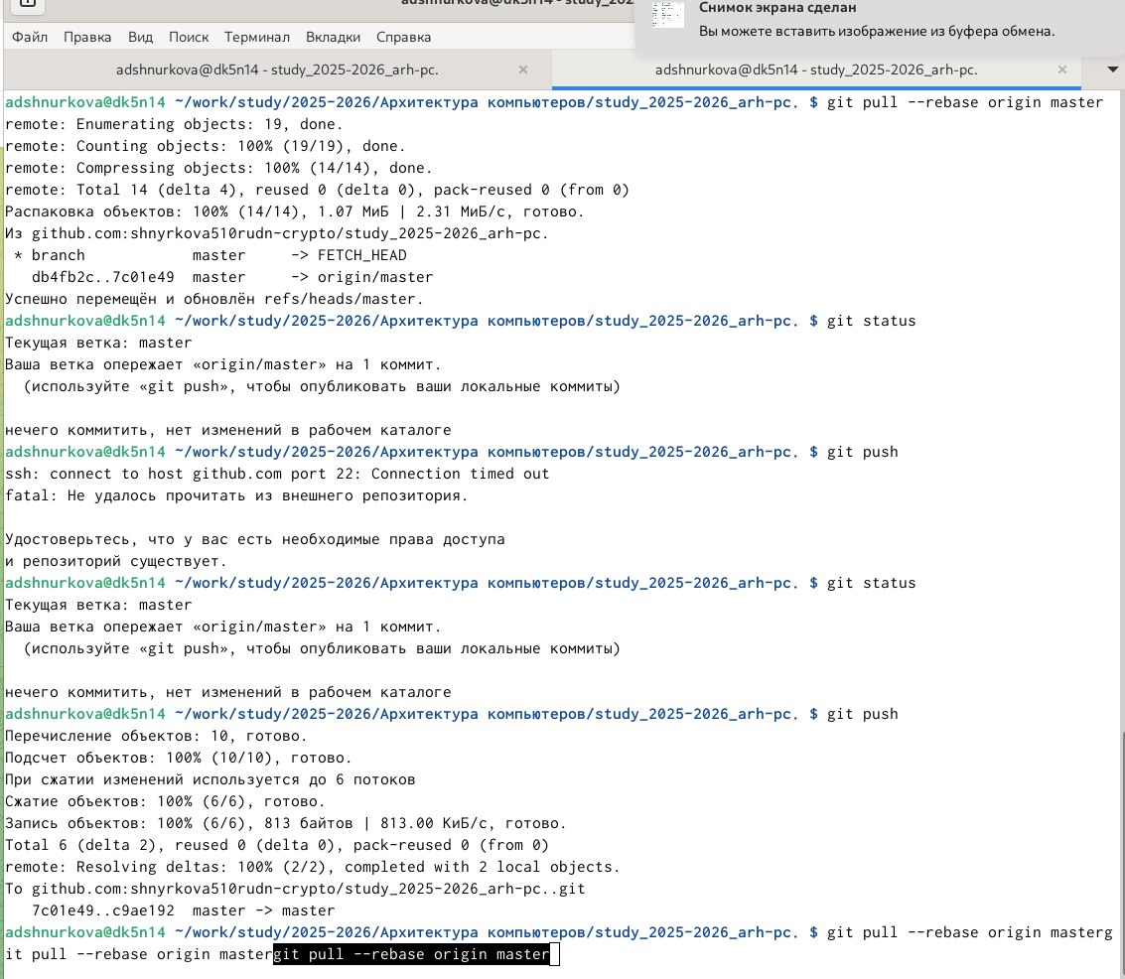
(Рис. 3. Синхронизация (pull rebase) и отправка изменений на сервер (push).

- Выводы
При выполнении лабораторной работы я приобрела практические навыки работы с компилятором NASM: научилась создавать объектные файлы, компоновать их в исполняемые программы и запускать их. Также я отработала процесс синхронизации локального репозитория с удаленным при загрузке выполненной работы.

- Список литературы
Таненбаум Э. Архитектура компьютера. — СПб.: Питер, 2013.

Столяров А. В. Программирование на языке ассемблера NASM для ОС Unix. — М.: МАКС Пресс, 2011.

Методические указания к лабораторным работам.

